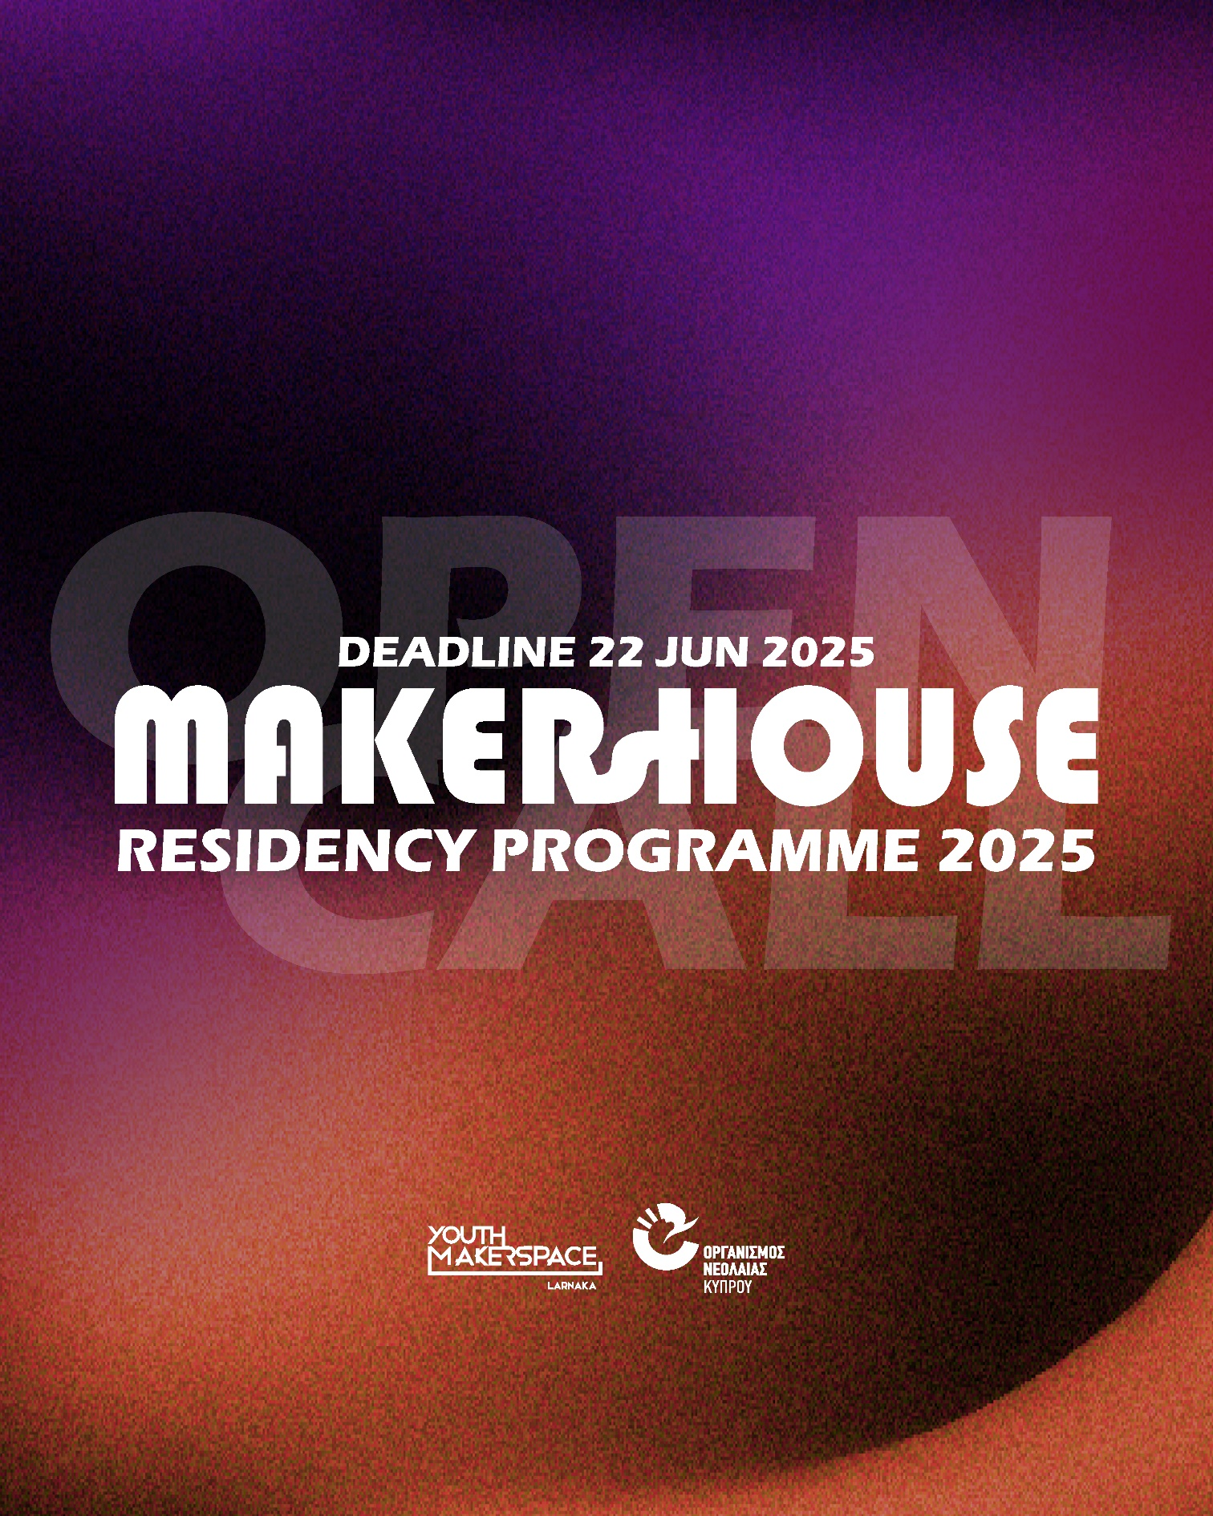

|  |
| --- |
| **ΑΙΤΗΣΗ ΥΠΟΒΟΛΗΣ ΠΡΟΤΑΣΗΣ**  **ΠΕΡΙΓΡΑΦΗ ΙΔΕΑΣ ΚΑΙ ΜΕΘΟΔΟΛΟΓΙΑΣ ΥΛΟΠΟΙΗΣΗΣ** |
| 1. **Περιγραφή ιδέας residency: *(Μέγιστος αριθμός λέξεων: 1000)*** |

***Περιγράψετε τον σκοπό της ιδέας, το πλάνο υλοποίησης, και την μεθοδολογία υλοποίησης με ιδιαίτερη έμφαση στις μεθόδους κατασκευής και παρουσίασης. Κατά την περιγραφή αναφερθείτε στο/στα εργαστήρια του χώρου που θα χρησιμοποιήσετε κατά την διάρκεια του residency και στον/στους εξοπλισμούς που πιθανόν να χρειάζεστε επιπλέον.***

***Δείτε τον χώρο μας και τον εξοπλισμό εδώ:*** [**https://makerspace.onek.org.cy/eksoplismos/**](https://makerspace.onek.org.cy/eksoplismos/)

|  |
| --- |
| Αναμενόμενα αποτελέσματα και κοινωνική/τεχνολογική επίδραση δραστηριότητας: *(Μέγιστος αριθμός λέξεων: 500)* |

***Αναφερθείτε στον κοινωνικό και τεχνολογικό αντίκτυπο που θα έχει η ιδέα - δραστηριότητα σας με έμφαση στους νέους αλλά και στα αναμενόμενα αποτελέσματα.***

|  |
| --- |
| Οπτικό Υλικό Residency: *(Μέγιστος αριθμός σελίδων: 3)* |

***Παρακαλούμε όπως επισυνάψετε 2-5 φωτογραφίες/σκίτσα/διαγράμματα σχετικά με την περιγραφή της πρότασης σας.***

|  |
| --- |
| Τελική Παρουσίαση Residency: *(Μέγιστος αριθμός λέξεων: 500)* |

***Παρακαλούμε όπως περιγράψετε την τελική παρουσίαση του Residency δίνοντας ένα τίτλο στην παρουσίαση και τον χαρακτήρα που θα έχει (π.χ. Μουσική Παράσταση, Εικαστική Έκθεση, Εργαστήριο, Εκδήλωση, κοκ) καθώς και τη διάρκειά της.***

|  |
| --- |
| **ΒΙΟΓΡΑΦΙΚΟ ΑΤΟΜΟΥ Ή ΜΕΛΩΝ ΟΜΑΔΑΣ** |

|  |
| --- |
| 1. **Περιγραφή ατόμου/μελών ομάδας *(Μέγιστος αριθμός λέξεων: 500 ανά άτομο)*** |

***Πέραν της περιγραφής παρακαλούμε όπως επισυναφθεί σύντομο βιογραφικό για το κάθε άτομο/μέλος ομάδας που θα συμμετέχει στο Residency. Στο τέλος της παρούσας αίτησης να επισυνάψετε το ολοκληρωμένο βιογραφικό σας σημείωμα.***

|  |
| --- |
| 1. **Ρόλος του κάθε ατόμου *(Μέγιστος αριθμός λέξεων: 500)*** |

***Να συμπληρωθεί σε περίπτωση ομαδικού Residency. Να καθοριστεί και να επεξηγηθεί ο ρόλος του κάθε ατόμου στην ομάδα και στην υλοποίηση της ιδέας.***

**ΚΡΙΤΗΡΙΑ ΑΞΙΟΛΟΓΗΣΗΣ**

|  |  |  |
| --- | --- | --- |
| **Είδος Κριτηρίου** | **Βαρύτητα (%)** | **Βαθμολόγια Αξιολογητή (Μέγιστος Βαθμός)** |
| **Ποιότητα σχεδιασμού, υλοποίησης και τεχνολογικών μεθόδων κατασκευής** | **35** | **7** |
| **Πληρότητα και επάρκεια πλάνου υλοποίησης** |
| **Σαφής και κατανοητή περιγραφή ιδέας - δραστηριότητας στη βάση των στόχων του προγράμματος** |
| **Καθορισμός μεθοδολογίας και εξοπλισμού** |
| **Στόχος και καινοτομία του έργου** | **35** | **7** |
| **Βαθμός καινοτομίας** |
| **Συσχέτιση της δραστηριότητας με τους στόχους και δράσεις του Youth Makerspace Larnaka** |
| **Βαθμός εφικτότητας** |
| **Αντίκτυπος των αναμενόμενων αποτελεσμάτων του προγράμματος** | **30** | **6** |
| **Τρόπος ενημέρωσης και προώθησης αποτελεσμάτων (εκδήλωση)** |
| **Κοινωνικός και τεχνολογικός αντίκτυπος των αποτελεσμάτων της δραστηριότητας με έμφαση στους νέους** |
| **Περιοχές -Τομείς εφαρμογής**  **Παραδοτέα** |
| **ΣΥΝΟΛΟ** | **100** | **20** |
| **ΤΕΛΙΚΗ ΒΑΘΜΟΛΟΓΙΑ (%)** |  | **100** |